Những bài học kinh nghiệm Kỳ 39
- Va chạm mạnh với cầu làm vỏ tàu bị rách sâu
Một tàu chở hàng đầy tải đang rời cầu trong khu vực luồng nước rất hạn chế mà không có tàu lai hỗ trợ. Gió hướng Bắc–Đông Bắc (NNE), gần như song song với cầu, với tốc độ khoảng 25–30 knot. Trên tàu có hai hoa tiêu, tuy nhiên theo báo cáo của công ty, quá trình trao đổi giữa Thuyền trưởng và Hoa tiêu (Master/Pilot Exchange) còn nhiều thiếu sót. Tổ buồng lái không có sự hiểu biết thống nhất về đặc tính điều động của tàu và kế hoạch điều động không được hình thành như một “mô hình tư duy chung”.
Khi tàu rời khỏi cầu, phần lái đã va chạm mạnh với cầu. Một tấm kim loại được cố định vào tường bê tông của cầu bị mắc kẹt vào mạn tàu. Điều động rời cầu vẫn tiếp tục và tàu rời cảng, sau đó neo tại khu neo để đánh giá hư hỏng. Kết quả kiểm tra cho thấy cú va chạm với tấm kim loại đã gây thủng vỏ tàu. Lỗ thủng được ước tính cao khoảng 250 mm và rộng khoảng 120 mm.
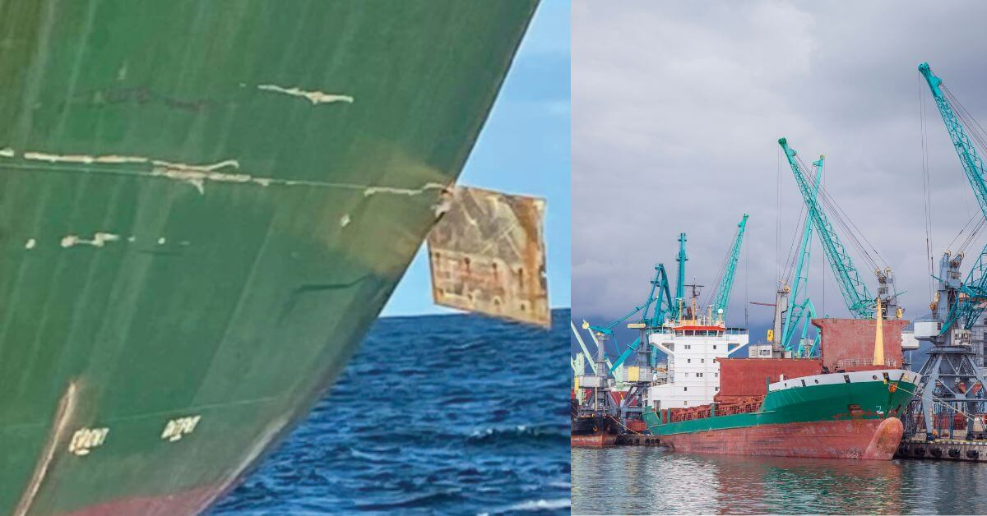
Bài học kinh nghiệm
- Trong điều kiện thời tiết bất lợi, không có tàu lai hỗ trợ và trong vùng nước chật hẹp, cần xem xét đánh giá lại kế hoạch rời cầu. Liệu việc rời cầu có thể hoãn lại được không? Trên thực tế, bất kỳ chuyến rời cầu nào cũng có thể hoãn lại nếu được đánh giá là quá nguy hiểm.
- Một kế hoạch điều động được toàn bộ tổ buồng lái cùng chia sẻ và thống nhất như một “mô hình tư duy chung” thường an toàn hơn so với kế hoạch chỉ do một cá nhân nắm giữ.

- Quy trình không tốt và mệt mỏi góp phần gây tai nạn khi rời cầu
Một tàu chở dầu đang nằm cầu số 1 để dỡ một phần hàng. Thời điểm đó có dòng triều lên yếu, và tàu không sử dụng tàu lai. Hoa tiêu dẫn tàu khi cập cầu đã trao đổi về việc sử dụng tàu lai cho việc rời cầu và thông báo cho Thuyền trưởng rằng việc sử dụng tàu lai là bắt buộc đối với các tàu rời cầu 1 khi triều xuống. Hoa tiêu cũng ghi chú trong cơ sở dữ liệu hoa tiêu rằng con tàu có công suất máy lùi yếu.
Công tác dỡ hàng diễn ra bình thường và kế hoạch rời cầu được dự kiến vào ngày hôm sau. Ban đầu, một tàu lai được đặt cho giờ rời cầu là 05:00, nhưng khoảng bảy giờ trước khi rời cầu, hoa tiêu trực ca (không phải hoa tiêu đã dẫn tàu khi cập cầu) liên hệ với cảng và nêu lo ngại về mực nước triều tại thời điểm 05:00. Hoa tiêu đề nghị tàu có thể rời bến lúc 04:00, khi dòng triều yếu hơn đôi chút và mực nước cao hơn 1,19 m so với lúc 05:00, nhưng sẽ không có tàu lai. Đề xuất này được hoa tiêu và cảng thống nhất. Đại lý tàu thông báo cho Thuyền trưởng rằng giờ rời bến đã được xác nhận là 04:00, không có tàu lai.
Lúc 03:40, hoa tiêu lên tàu và trao đổi với Thuyền trưởng về kế hoạch rời cầu. Hoa tiêu không truy cập vào cơ sở dữ liệu hoa tiêu để xem ghi chú do hoa tiêu cập cầu trước đó nhập vào. Với mũi tàu hướng về dòng triều xuống mạnh, kế hoạch của hoa tiêu là thả tất cả dây buộc trừ một dây chéo, sau đó xoay lái tàu 90 độ so với cầu, rồi thả nốt dây chéo và cho tàu chạy lùi. Hoa tiêu nhấn mạnh yêu cầu tránh vùng nước cạn ở phía Tây Nam của cầu 1, và Thuyền trưởng xác nhận mớn nước lớn nhất phía lái là 7,4 m.
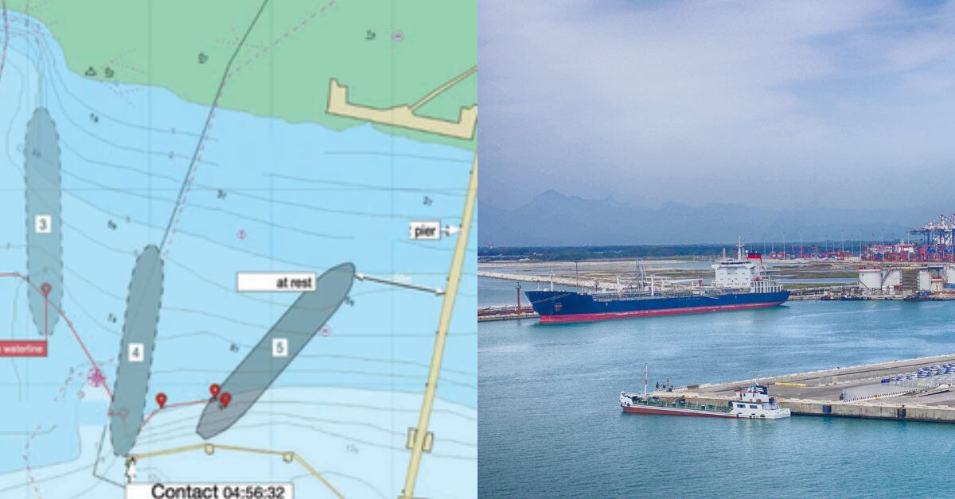
Hoa tiêu cũng giải thích rằng giờ rời bến được đẩy sớm hơn một giờ do lo ngại về mực nước triều đang giảm. Thuyền trưởng yêu cầu hoa tiêu kiểm tra khả năng có tàu lai cho giờ rời cầu lúc 03:45. Nhà chức trách cảng xác nhận không có tàu lai, nhưng Thuyền trưởng vẫn lo ngại về việc rời cầu không có tàu lai, dù hoa tiêu trấn an. Trong quá trình trao đổi này, hoa tiêu trình bày lại kế hoạch sử dụng dây chéo mũi để kiểm soát vòng quay trở khi rời cầu và yêu cầu neo đặt ở trạng thái sẵn sàng.
Hai bên tiếp tục thảo luận về việc sử dụng đệm chống va (fender), mốc tiêu dẫn (transit marks) và thao tác rời cầu. Lúc 03:54, hoa tiêu dùng bộ đàm để phổ biến kế hoạch rời cầu cho tổ làm dây. Sau đó, hoa tiêu và Thuyền trưởng tiếp tục trao đổi về điều động rời cầu. Hoa tiêu lo ngại rằng công tác chuẩn bị rời cầu đang chậm tiến độ. Lúc 04:00, Thuyền trưởng, nói bằng ngôn ngữ mà hoa tiêu không hiểu, chỉ thị cho tổ làm dây chưa thả dây. Ngay sau đó, hoa tiêu lại nhấn mạnh với Thuyền trưởng rằng mực nước triều đang tiếp tục giảm.
Lúc 04:05, Thuyền trưởng gọi cho đại lý tàu để bày tỏ lo ngại về việc rời cầu không có tàu lai. Cuộc gọi này nhanh chóng trở thành một cuộc trao đổi căng thẳng giữa đại lý – Thuyền trưởng – hoa tiêu, và kết thúc bằng việc hoa tiêu khẳng định rằng 05:00 là quá muộn để rời bến an toàn. Vài phút sau, trước sức ép của hoa tiêu, Thuyền trưởng chấp thuận và ra lệnh thu bớt dây buộc chỉ để lại một dây chéo, dọc mũi, lái (single up).
Chẳng bao lâu, tất cả các dây buộc tàu, trừ dây chéo mũi, đã được thả. Hoa tiêu bắt đầu điều động tàu rời cầu và đến 04:23 thì ra lệnh cởi toàn bộ dây. Dây chéo mũi bị mắc trong chốc lát nhưng nhanh chóng được xử lý, và hoa tiêu tiếp tục điều động để đưa tàu quay vuông góc 90 độ với cầu. Có lúc, hoa tiêu ra lệnh dừng máy, sau đó lại chạy tới. Tàu chạy lùi, rồi hoa tiêu yêu cầu lùi thật chậm, sau đó lùi chậm. Khoảng 9 phút sau khi cởi dây, dòng triều xuống khoảng 1,5 knot đã đẩy toàn bộ thân tàu về phía trụ buộc dây ngoài cùng phía tây của cầu 2.
Khoảng một phút sau, hoa tiêu cố gắng “kích lái” sang phải bằng cách ra lệnh máy tới và hết lái phải, rồi ngay sau đó ra lệnh lùi hết máy. Trong khi đó, nhân viên VTS trực ca quan sát trên radar thấy tàu đang tiến gần cầu 2 và đã gọi hai lần liên tiếp để kiểm tra tình hình, nhưng buồng lái không nghe thấy các cuộc gọi này.
Bắt đầu từ 04:35, trong 90 giây tiếp theo, Thuyền trưởng và hoa tiêu cùng la hét nhiều mệnh lệnh khác nhau liên quan đến việc thả neo. Kết thúc chuỗi trao đổi này, có thông báo rằng neo chỉ được hạ xuống đến mặt nước.
Hoa tiêu lại ra lệnh: “Hết lái phải, kích máy tới, kích máy tới”. Mười hai giây sau, sau lái mạn phải của tàu chở dầu va chạm với trụ buộc dây ngoài cùng phía tây của cầu 2. Khi máy đang chạy tới hết và bánh lái hết phải, tàu đã cà dọc theo trụ buộc dây này. Ngay sau đó, cả hai neo đều đã thả, máy được đưa về dừng. Phần lái tàu thoát khỏi trụ ngoài cùng phía tây, nhưng khi mũi tàu cắm vào bùn mềm của bờ sông thì phần lái lại va vào lối đi trên cầu 2, làm bật rời một đoạn của cầu. Tàu bị kẹt lại, mũi tàu một phần bị giữ bởi hai neo đã thả về mạn trái và bởi bùn của bờ sông. Mũi tàu cách bến của cầu 2 khoảng 48 m, còn phần lái thì tì lên cầu. Một thời gian sau, tàu chở dầu được đưa cập bến trở lại với sự hỗ trợ của hai tàu lai.
Phân tích và kết luận điều tra đã làm rõ một số yếu tố góp phần gây tai nạn, bao gồm:
- Hoa tiêu nhiều khả năng bị mệt mỏi khi lên tàu và trong suốt quá trình điều động rời cầu. Khả năng phán đoán và thời gian phản ứng đều bị ảnh hưởng tiêu cực bởi sự mệt mỏi.
- Hoa tiêu đã không dẫn tàu rời cầu 1 trong hơn 4 năm, nên không nắm được phần mở rộng mới của cầu 2. Do đó, hoa tiêu không quen với mức độ thu hẹp của vùng nước có thể điều động được, nhất là trong tình huống rời cầu khi tàu quay mũi về hướng Đông, ngược với dòng triều xuống mạnh.
- Hoa tiêu không được thông báo về yêu cầu bắt buộc phải có tàu lai đối với việc rời cầu 1 trong điều kiện triều xuống như vậy. Không chỉ riêng hoa tiêu thiếu thông tin này; mà điều độ cảng và nhân viên VTS trực ca tại thời điểm tai nạn cũng không biết về yêu cầu đó. Đây là biện pháp giảm thiểu rủi ro mới được áp dụng, nhưng đã không được phổ biến đầy đủ tới các bên liên quan.
Bài học kinh nghiệm
- Trong trường hợp này, có thể thấy sự sụp đổ gần như hoàn toàn của Quản lý nguồn lực buồng lái (BRM). Một mặt, hoa tiêu không được tổ buồng lái hỗ trợ đúng mức trong quá trình điều động; không có ai được phân công nhiệm vụ cụ thể. Mặt khác, Thuyền trưởng, dù có những lo ngại rõ ràng về việc không sử dụng tàu lai, vẫn chấp thuận phán đoán sai lệch của hoa tiêu, trong khi năng lực của hoa tiêu bị suy giảm do mệt mỏi. Bài học cho Thuyền trưởng: hãy tin vào kinh nghiệm của mình và hoãn rời cầu nếu còn nghi ngờ.
- Thật đáng ngạc nhiên khi không một ai – từ hoa tiêu, điều độ cảng, nhân viên VTS cho đến đại lý – biết rằng tàu quay mũi về hướng đông trong điều kiện triều xuống bắt buộc phải có tàu lai khi rời bến. Vậy làm sao có thể kỳ vọng Thuyền trưởng biết được? Tuy nhiên, với vùng nước rất hạn chế và dòng triều xuống mạnh, thì theo thực tiễn đi biển thông thường, việc có tàu lai hỗ trợ là điều cần thiết.
- Thợ điện bị cần trục giàn di động cán tử vong
Con tàu đang ở cảng và các điều động di chuyển thường lệ của cần trục giàn (gantry crane) do một sĩ quan trên tàu điều khiển đang được tiến hành. Thợ điện phụ, có khả năng đang đứng ở gần bậc trên cùng của cầu thang lên miệng hầm hàng, đã bị kẹt và bị cán tử vong giữa móc nâng nắp hầm và dầm dẫn hướng của cần trục giàn đang di chuyển.
Tại thời điểm xảy ra tai nạn, nắp hầm này được xếp chồng đôi lên một nắp khác. Khoảng hở vốn đã rất nhỏ giữa dầm dẫn hướng trên chân sau của cần trục giàn và các chi tiết trên nắp hầm càng bị thu hẹp hơn khi nắp hầm được xếp chồng đôi. Mỗi cần trục giàn đều được trang bị thiết bị cảnh báo tự động hoạt động mỗi khi cần trục di chuyển dọc theo boong tàu. Đèn cảnh báo được lắp trên cả bốn chân của giàn cẩu, và còi báo được lắp trên hai chân phía trước. Ngoài ra, nút dừng khẩn cấp được lắp tại mỗi chân, và dây giật dừng khẩn cấp được bố trí dọc theo các thanh giằng nối giữa hai chân.
Một số phát hiện và vấn đề an toàn trong báo cáo điều tra chính thức:
- Thợ điện phụ không tuân thủ các yêu cầu của hệ thống giấy phép làm việc (permit to work) trên tàu. Người này không xin phép Thuyền trưởng để làm việc trên boong trong khi cần trục đang hoạt động (yêu cầu bắt buộc trên tàu), đồng thời không đảm bảo rằng người điều khiển cần trục giàn đã được thông báo và nguồn điện cấp cho cần trục đã được cô lập trước khi bắt đầu làm việc trong khu vực gần cần trục.
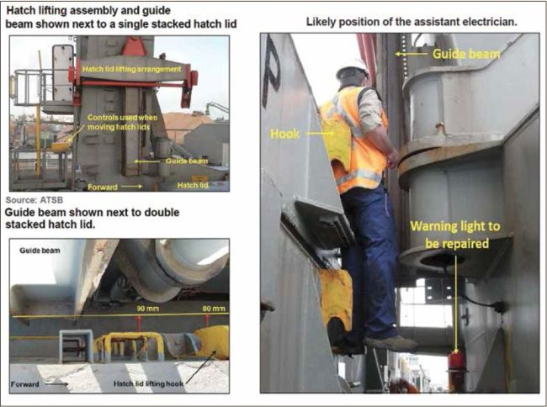
- Đèn cảnh báo “cần trục đang di chuyển” ở gần vị trí của thợ điện phụ đã không hoạt động, và còi cảnh báo không nghe thấy được tại vị trí đó. Do vậy, nạn nhân không nhận được bất kỳ cảnh báo bằng hình ảnh hay âm thanh nào về việc cần trục đang di chuyển.
- Quy trình làm quen trên tàu (on-board familiarisation) không đảm bảo rằng các thuyền viên mới được thông tin đầy đủ về các biện pháp phòng ngừa cần thiết khi làm việc trên boong trong thời gian cần trục giàn đang hoạt động.
- Khí Hydro Sulfua (H₂S) suýt gây tử vong cho thuyền viên trên tàu
The receiving STS ship, the terminal staff and even the cargo surveyor, who also obtained a generic MSDS from the internet, were also largely unaware of the dangers. Although there was a week’s delay in the transfer operation, information on hazards was not updated among the parties because everyone thought they had the correct data. As a result, the surveyor used a respirator filter that was ineffective against H2S vapours. The accompanying seaman, who opened the tank’s Butterworth hatch (see Figure 1), was not protected. He did not query why the surveyor was wearing a respirator and yet he was not.
Một tàu chở hóa chất được chỉ định xếp 2.000 tấn dầu thông sunfat thô (Crude Sulphate Turpentine – CST), một loại hàng Nhóm X theo Phụ lục II của MARPOL. Lô hàng này sẽ được dỡ sang một tàu chở dầu khác thông qua chuyển tải giữa hai tàu (StS) tại một bến tiếp nhận. Mặc dù trên tàu có một số thuyền viên giàu kinh nghiệm nhưng không ai trong số họ từng làm việc với loại hàng này, cũng như không biết các mối nguy hiểm liên quan. Hệ thống Quản lý An toàn (SMS) của tàu, Sổ tay Quy trình và Bố trí (P&A), cùng các danh mục kiểm tra và quy trình hàng hóa đều được tuân thủ, dù không có thông tin cụ thể về loại hàng này.
Trước khi đến cảng, thuyền phó nhất đã tiến hành một buổi họp an toàn. Tuy nhiên, các Phiếu An toàn Hóa chất (MSDS) chưa có sẵn vào thời điểm đó. Do vậy, các mối nguy hiểm của hàng (độc tính của khí hydro sulfua – H₂S, các hợp chất organo-sulfide và mercaptan) đã không được thảo luận đầy đủ. Khi tàu đến cảng, chủ hàng mới cung cấp cho tàu MSDS riêng cho lô hàng. Đồng thời, đơn vị quản lý tàu cũng gửi một MSDS dạng chung, nhưng không đề cập đến H₂S. Do thông tin bị chậm trễ và không đầy đủ từ nhiều nguồn nên thuyền viên vẫn hầu như không nhận thức được mức độ nguy hiểm của hàng hóa.
Tàu nhận hàng chuyển tải StS, nhân viên của bến cảng, và thậm chí giám định viên hàng hóa – người cũng lấy một MSDS chung từ internet – đều không nắm rõ các mối nguy hiểm. Mặc dù việc chuyển tải bị trì hoãn một tuần, nhưng thông tin về các mối nguy hiểm vẫn không được cập nhật giữa các bên, vì ai cũng tin rằng mình đã có dữ liệu chính xác. Hệ quả là giám định viên đã sử dụng phin lọc mặt nạ không có tác dụng với hơi H₂S. Thủy thủ đi cùng, người mở nắp Butterworth của két hàng (xem Hình), đã không được bảo vệ. Anh ta không thắc mắc vì sao giám định viên đeo mặt nạ phòng độc còn mình thì không.
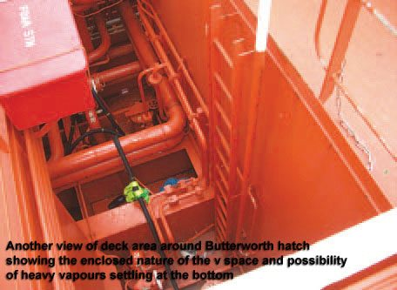
Trong suốt quá trình chuyển tải – vốn hoàn thành mà không xảy ra sự cố – có mùi trứng thối rất nồng, nhưng không ai điều tra nghiêm túc, cũng như không đối chiếu MSDS để xác nhận các mối nguy hiểm của hàng hóa.
Sau khi hoàn tất chuyển tải StS, công tác rửa két bắt buộc (pre-wash) được tiến hành. Do một số máy rửa cố định bị hỏng, các máy rửa di động được hạ xuống qua nắp Butterworth. Khi các máy rửa khuấy trộn bầu không khí trong két, do hơi hàng nặng hơn không khí nên lúc này mùi hắc bị đẩy ra ngoài qua miệng mở và tích tụ xung quanh khu vực nắp hầm.
Khi công việc rửa két kết thúc, một thủy thủ xuống khu vực nắp hầm để thu hồi máy rửa di động. Mặc dù thuộc boong trên, nhưng khu vực xung quanh nắp Butterworth thực chất là một không gian kín: các lối mở hạn chế, thông gió tự nhiên kém và không được thiết kế cho việc có người làm việc thường xuyên. Khi leo xuống thang, thủy thủ không còn cảm nhận được mùi hắc, bắt đầu run rẩy không kiểm soát và gục xuống ngang qua miệng nắp hầm đang mở.
Không lâu sau, một thuyền viên khác phát hiện thấy nạn nhân và báo cho thuyền phó nhất. Thuyền phó nhất thông báo cho Thuyền trưởng, ông bèn lên buồng lái để nhấn còi báo động chung. Tuy nhiên, thay vì sử dụng các quy trình khẩn cấp của bến, Thuyền trưởng lại thông báo cho đại lý tàu. Đại lý tiếp tục báo cho Cảng vụ, và Cảng vụ mới liên hệ với dịch vụ khẩn cấp. Trong khi đó, thuyền phó nhất cố gắng cứu nạn, nhưng không kiểm tra khí quyển và không mang thiết bị thở. Điều không tránh khỏi đã xảy ra: khi tiếp cận nạn nhân, anh mất khả năng vận động, không nói được, và liên tục rơi vào trạng thái mất ý thức.
Một thủy thủ khác tiếp tục nỗ lực cứu hộ từ lối đi phía trên nắp Butterworth. Anh hít thật sâu nhiều lần trước khi xuống tiếp cận các nạn nhân. Anh bị ảnh hưởng nặng bởi hơi hàng hóa, nhưng may mắn vẫn cố gắng quay trở lại lối đi.
Ít lâu sau, các thuyền viên mang thiết bị thở đã cứu được thuyền phó nhất và thủy thủ. Hai người được đưa đến bệnh viện và may mắn hồi phục hoàn toàn.
Nguyên nhân gốc rễ / các yếu tố góp phần
- Sử dụng các phiên bản MSDS thiếu sót và không thống nhất;
- Tâm lý chủ quan, dẫn đến việc lơ là quy trình: họp an toàn không đầy đủ và chấp nhận mùi hắc mạnh như điều bình thường;
- Không sử dụng thiết bị thở, dù có mùi H₂S rất nồng;
- Hệ thống rửa cố định bị hỏng;
- Các không gian tiềm ẩn nguy hiểm không được nhận diện – khu vực nắp Butterworth thực chất là một không gian kín;
- Những người định cứu nạn hành động theo cảm tính và cảm xúc, thay vì dựa trên kiến thức và huấn luyện – nỗ lực cứu nạn ban đầu được thực hiện mà không có thiết bị thở và không kiểm tra bầu khí quyển trong đó;
- Quy trình khẩn cấp của bến không được tuân thủ – chỉ thuyền phó nhất được phổ biến về quy trình khẩn cấp của bến, nên Thuyền trưởng không nắm được thủ tục đúng để huy động hỗ trợ kịp thời.
- Quy trình buồng lái không phù hợp và sử dụng ECDIS sai cách làm tàu mắc cạn
Một tàu hàng rời có khả năng tự dỡ hàng rời cảng vào buổi sáng sau khi xếp hàng đá dăm. Hoa tiêu rời tàu ngay sau khi tàu rời cầu, và tàu chạy tới hết máy (khoảng 12 knot) với Thuyền trưởng, Thuyền phó ba (3/O) và thủy thủ lái trực trên buồng lái. Tầm nhìn tốt, gió vừa phải.
Ngoài hai radar, Tổ buồng lái còn sử dụng ECDIS, trong đó đã thiết lập đường đẳng sâu an toàn là 10 m (không phù hợp, xét đến mớn nước khi hành trình là 10,63 m), giới hạn dạt ngang là 0,2 hải lý, và vùng cảnh báo chống mắc cạn chỉ bao phủ một cung hẹp phía trước với tầm quét tương đương khoảng 10 phút chạy tàu.
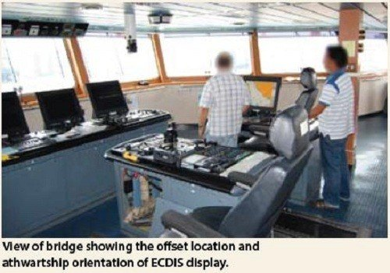
Khoảng một giờ sau khi rời cảng, tàu đi vào một eo hẹp. Thuyền trưởng chỉ thị thủy thủ lái chuyển sang lái tự động với hướng đi 290º và bàn giao quyền điều khiển tàu cho 3/O. Sau đó, ông di chuyển về bàn thông tin liên lạc ở phía mạn trái phía sau buồng lái, tăng âm lượng của một thiết bị nghe nhạc xách tay và bận rộn gửi các bản điện rời cảng như thường lệ.
Vài phút sau, tàu tiến gần điểm chuyển hướng đã định, yêu cầu đổi hướng 24º sang phải đến 314º. Lúc này, 3/O quan sát bằng mắt thấy một tàu buồm đang đi vào ở khoảng 3 hải lý, bên phải trước mũi.
Sau khi đưa tàu về hướng mới bằng lái tự động, 3/O quyết định để tàu buồm đi qua mạn trái và điều chỉnh sang hướng 321º. Đồng thời, anh ta nhận thấy một tàu nhỏ khác ở khoảng 1 hải lý đang chạy đối hướng ở phía trước, nên chuyển thêm sang phải đến 324º. Ngay lúc đó, cảnh báo đi vào vùng nước cạn của ECDIS kích hoạt trên màn hình, nhưng không có cảnh báo âm thanh phát ra — một khiếm khuyết chưa được biết tại thời điểm đó. Vì vậy, 3/O — đang theo dõi tình hình từ bảng điều khiển phía trước đã không nhận ra rằng tàu đang hướng về vùng nước cạn. Anh cũng kéo hai hồi còi dài để cảnh báo tàu gần nhất, tàu này sau đó đi qua an toàn ở mạn trái.
Sau đó, 3/O tập trung sự chú ý vào chiếc tàu buồm phía trước, lúc này còn cách khoảng 1 hải lý. Hai phút sau, tàu bị mắc cạn trên một bãi cạn đã được đánh dấu trên hải đồ, ở tốc độ tối đa. Rung động mạnh kéo dài vài giây. Thuyền trưởng chạy đến màn hình ECDIS và, nhận ra tàu đã mắc cạn, ra lệnh chuyển sang lái tay và bẻ hết lái sang trái.
Chiếc tàu buồm cũng đổi hướng sang trái và hai tàu đã suýt va chạm vào nhau. Sau khi ổn định tàu trên hướng để quay lại tuyến hành trình đã lập kế hoạch, Thuyền trưởng phát hiện nước đã xâm nhập vào két ballast sâu số 3 (mạn trái). Kiểm tra thêm không phát hiện hư hỏng nào khác, và báo cáo sơ bộ đã được gửi về văn phòng công ty.
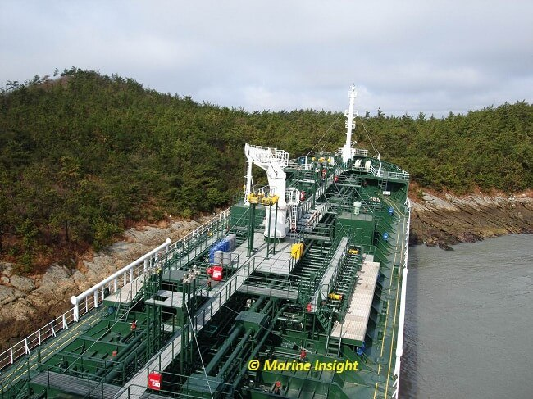
Hình ảnh chỉ mang tính minh họa
Khi tiếp tục hành trình với tốc độ giảm, việc đo két xác nhận rằng các bơm của tàu đủ khả năng khống chế được lượng nước xâm nhập. Tuy vậy, Thuyền trưởng vẫn ra lệnh mở khoang bị thủng khi tàu đang đi biển, và cử một tổ gồm Thuyền phó nhất (C/O), Máy trưởng (C/E) và một thủy thủ xuống kiểm tra hư hỏng từ bên trong.
Sau khi xác định có một vết nứt dọc dài khoảng 3 mét trên tấm vỏ đáy tàu, tổ kiểm tra rút ra an toàn khỏi két và đóng, niêm kín lại lối vào. Với sự chấp thuận của công ty quản lý và đăng kiểm, tàu tiếp tục hành trình ngắn đến cảng dỡ hàng; sau khi dỡ xong, tàu vào ụ khô để tiến hành sửa chữa triệt để.
Kết luận điều tra
- Tàu được trang bị hai hệ thống ECDIS, được sử dụng như phương tiện dẫn đường chính, do đó không còn yêu cầu mang theo hải đồ giấy. Tất cả sĩ quan boong, bao gồm cả Thuyền trưởng, đều đã hoàn thành khóa huấn luyện ECDIS chung tại quốc gia của họ; tuy nhiên công ty quản lý tàu không cung cấp huấn luyện hoặc làm quen đối với loại ECDIS cụ thể lắp trên tàu;
- Trước khi đến điểm chuyển hướng, 3/O đã nhận định sai rằng có nguy cơ va chạm với tàu buồm trên hướng dự kiến tiếp theo, và đã bẻ lái sang phải sớm, sau đó tiếp tục đổi hướng sang phải, với ý định thiếu logic là đi lọt giữa tàu buồm và bờ dốc đứng;
- Sau khi bắt đầu đổi hướng, 3/O không theo dõi vị trí tàu và tuyến hành trình dự kiến trên màn hình ECDIS trong hơn 15 phút, và không nhận ra rằng cảnh báo mắc cạn bằng hình ảnh đã được kích hoạt;
- Cả kíp hiện tại và các kíp trước đều không biết rằng cảnh báo bằng âm thanh chống mắc cạn của ECDIS đã bị tắt trước đó vì lý do không rõ;
- Màn hình ECDIS của tàu được đặt lùi về phía sau so với mặt trước buồng lái và hướng bố trí khiến sĩ quan trực phải quay sang phải mới có thể quan sát được. Nếu ECDIS được đặt tại bảng điều khiển phía trước thì OOW sẽ có khả năng kiểm tra thường xuyên hơn trong khi giám sát hành trình và cũng dễ nhận biết cảnh báo mắc cạn bằng hình ảnh;
- Thiết lập đường đẳng sâu an toàn 10 m là không phù hợp cho chuyến đi, vì với mớn nước hành trình 10,63 m, tàu sẽ mắc cạn tại độ sâu thể hiện trên hải đồ là 10,13 m, trước khi cắt qua đường đẳng sâu an toàn;
- Mặc dù đã tham gia các khóa huấn luyện ECDIS được phê duyệt, những người trực ca buồng lái vẫn thiếu hiểu biết về các tính năng an toàn của thiết bị ECDIS cụ thể;
- 3/O vẫn tự tin dẫn tàu một mình trong vùng nước hạn chế, nhưng không lâu sau các lần đổi hướng nhỏ liên tiếp, anh trở nên lo ngại về ý định của tàu gần nhất ở phía trước đến mức kéo hai hồi còi dài. Thuyền trưởng đã không phản ứng trước tín hiệu không phù hợp này và không rời bàn thông tin liên lạc ở phía sau buồng lái để đánh giá tình hình hoặc chất vấn các hành động của 3/O;
- Sau khi bị mắc cạn, tổ buồng lái không tuân thủ danh mục kiểm tra khẩn cấp của công ty, cũng như không duy trì hồ sơ đầy đủ về các hành động khắc phục tiếp theo; hậu quả là một số phản ứng quan trọng đã bị bỏ sót;
- Không có đánh giá rủi ro hay xem xét hậu quả tiềm ẩn nào được thực hiện trước khi mở khoang ballast bị thủng và cho người vào, trong khi tàu vẫn đang đi biển và chạy ở gần tốc độ tối đa.
Bài học kinh nghiệm
- ECDIS cung cấp cho tổ buồng lái một công cụ dẫn đường hiệu quả. Tuy nhiên, khả năng liên tục hiển thị vị trí hiện tại, tuyến đường dự kiến và cảnh báo nguy hiểm có thể dẫn đến sự phụ thuộc quá mức và tâm lý chủ quan;
- Điều bắt buộc là người hành hải phải được huấn luyện theo từng loại thiết bị, kèm hướng dẫn và chỉ dẫn trên tàu để theo dõi định kỳ vị trí và tuyến dự kiến, đồng thời hiểu đầy đủ các tính năng an toàn nhằm khai thác hiệu quả nhất;
- Khu vực xảy ra tai nạn đòi hỏi hành hải hết sức thận trọng, xét đến kích thước của tàu, tốc độ, vùng nước hạn chế và khả năng gặp mật độ giao thông cao;
- Thuyền trưởng đã đặt niềm tin quá mức vào năng lực của 3/O, không hỗ trợ dù yêu cầu về dẫn tàu của hành trình là rất cao;
- Thuyền trưởng lẽ ra nên trì hoãn việc gửi các điện văn rời cảng thường lệ cho đến khi tàu ra khỏi khu vực luồng hẹp;
- Âm nhạc lớn có thể làm suy giảm khả năng duy trì quan sát thích hợp theo Quy tắc 5 của COLREGs. Ngay cả khi cảnh báo âm thanh của ECDIS có hoạt động, rất có thể 3/O cũng không nghe thấy do ô nhiễm từ tiếng ồn nền từ nhạc mở lớn;
- Khi đã xác định rằng bơm ballast đủ khả năng khống chế được nước xâm nhập thì, việc mở khoang bị thủng và cho người vào là một rủi ro không thể chấp nhận được và không cần thiết.
Biện pháp khắc phục / phòng ngừa
- Nhà khai thác tàu đã triển khai các biện pháp khắc phục sau khi tàu vào ụ khô:
  - i. Di dời ECDIS chính đặt cạnh radar mạn phải, giúp quan sát được khi quay mặt về phía trước;
  - ii. Kết nối lại ECDIS với hệ thống giám sát báo động trực ca buồng lái, bảo đảm cảnh báo bằng âm thanh hoạt động;
  - iii. Tổ chức khóa huấn luyện chuyên biệt theo loại thiết bị ECDIS cho các sĩ quan boong của tàu, Người được chỉ định của công ty (DPA) và giám sát viên hàng hải / hoa tiêu của công ty;
- Bố trí cho sĩ quan boong toàn đội tàu tham gia khóa huấn luyện Quản lý nguồn lực buồng lái (BRM);
- Bố trí giám sát viên hàng hải / hoa tiêu cung cấp huấn luyện ECDIS trên tàu cho các tàu khác trong đội tàu được trang bị ECDIS hoặc hải đồ điện tử.
Khuyến nghị
Nhà khai thác tàu được khuyến cáo ban hành hướng dẫn và chỉ dẫn bằng văn bản cho toàn đội tàu, đồng thời thực hiện các chuyến kiểm tra xác minh định kỳ để bảo đảm rằng thuyền viên:
- Hiểu rõ cách sử dụng ECDIS đúng cách;
- Nắm vững các quy trình khẩn cấp của tàu;
- Nhận thức được sự cần thiết phải đánh giá lại các hoạt động thường lệ sau tai nạn, nhằm xác định và giảm thiểu kịp thời mọi rủi ro mới phát sinh.
-----------------------------------------------------------

